|  |  |
| --- | --- |
| **Project – External Documentation** |  |
| <COMP7094001> <Multimedia Programming Foundation> |
| <Even> Semester Year <2023/2024> |

* Project Title

DTea

* Introduction

**DTea** is a comfy place to enjoy many kinds of tea in a calm and chill setting, making it the perfect spot to unwind and sip on your favorite brews. DTea is a newly opened coffee shop so they only sell **five kinds of tea.**

* Report Documentation

1. 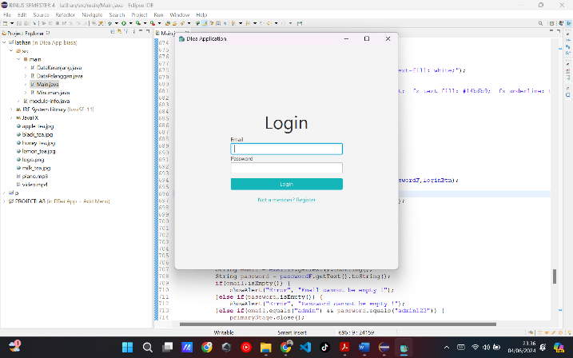Login Screen, terdapat validasi dan alert.
2. Sebuah gambar berisi teks, cuplikan layar, software, komputer

   Deskripsi dibuat secara otomatisRegister Screen, terdapat validasi dan alert
3. Sebuah gambar berisi teks, cuplikan layar, software, komputer

   Deskripsi dibuat secara otomatisAdmin Window, terdapat alert dan validasi. Admin dapat mengubah nama, stock, dll.
4. Sebuah gambar berisi teks, software, cuplikan layar, komputer

   Deskripsi dibuat secara otomatisImage Preview Window, user dapat zoom dan rotate image.
5. Sebuah gambar berisi teks, cuplikan layar, software, komputer

   Deskripsi dibuat secara otomatisWelcome Customer Window, terdapat video dan button untuk lanjut.
6. Catalogue and Cart Window, user dapat drag and drop item di box sebelah kanan, jika stock kosong dan user drag akan ada alert. Jika ada stok dan user drag ke keranjang, maka stok akan berkurang. User dapat beli dengan tekan button dan keranjang akan kosong, terdapat juga button logout untuk kembali ke login window. Selama di window ini, aka nada music yang diputar hingga user logout. Music selalu mengulang.

* Reference
* <https://drive.google.com/drive/folders/1zGBeYE29C8wDDVLe7MLV5iiBKjK3ZakI>
* Group Member
* < 2602134954> – < Willis Gotama>
* < 2602119392> – < Reinardus Ariel Joan Anandika>
* < 2602056864> – < Arnold Ricardo Pantouw>
* < 2602116200> – < Callista Reva Bong>